**PRAKTIKUM PEMROGRAMAN WEB**

**TUGAS #11**



Nama : Yuafiq Alfin Al Khasan

NIM : 23.11.5596

Kelas : IF04

**FAKULTAS ILMU KOMPUTER**

**UNIVERSITAS AMIKOM YOGYAKARTA**

**YOGYAKARTA**

1. **Buat database dengan skema seperti pada gambar berikut:**

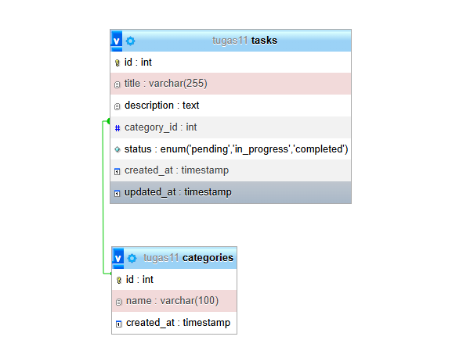

1. **Buat tampilan awal (halaman utama) seperti pada gambar**

* **Kolom: Judul, Deskripsi, Kategori, Status, Aksi**

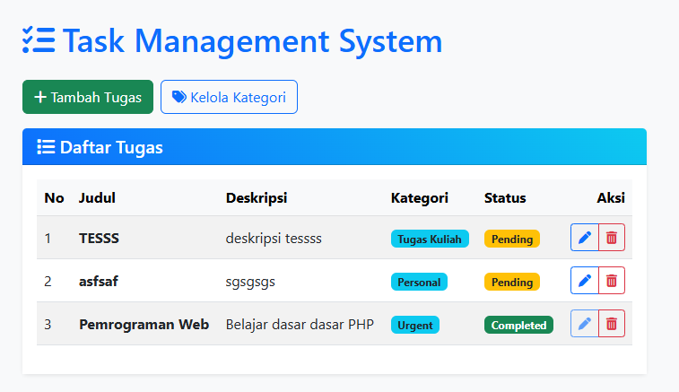

* **Tampilkan pesan jika tidak ada data tugas**

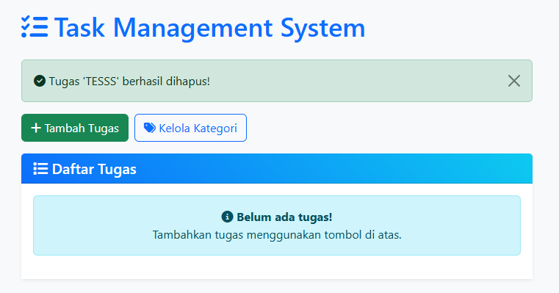

* **Tampilan halaman jika ada data tugas**

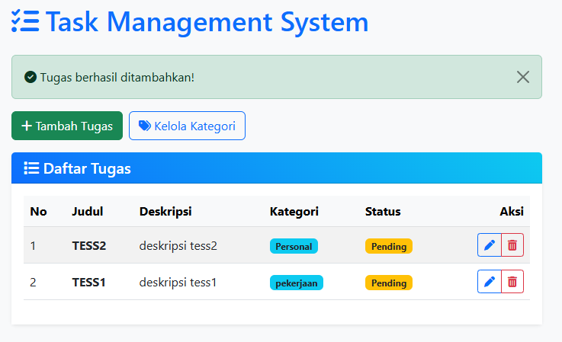

1. **Buat form kelola kategori**

* **Dapat menambahkan kategori baru**

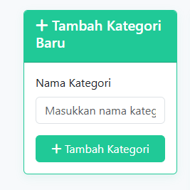

* **Menampilkan list kategori yang sudah ada**

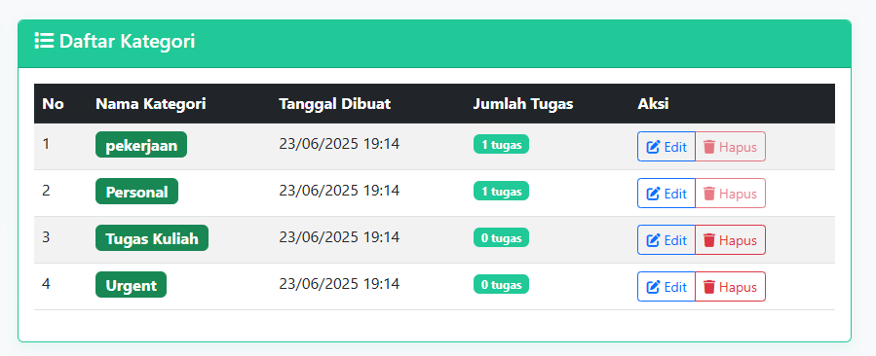

* **Dapat mengedit dan Menghapus Kategori**

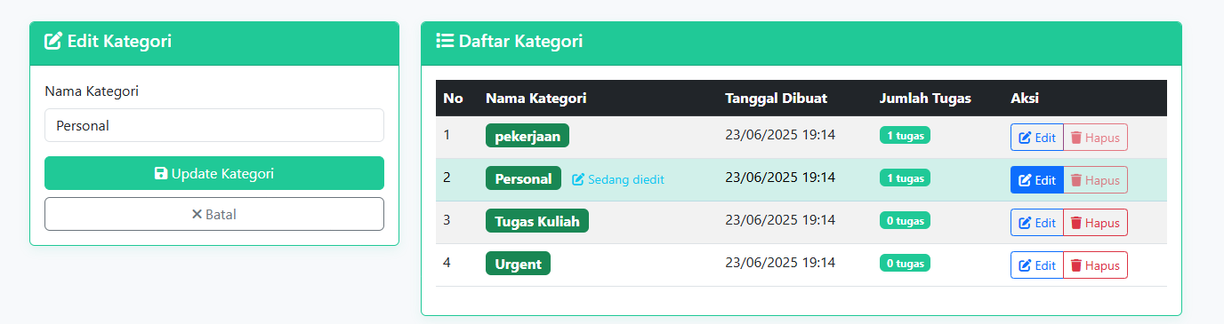

1. **Buat form tambah tugas seperti gambar berikut**

* **Field: Judul, Deskripsi, Kategori (dropdown), Status (default: pending)**

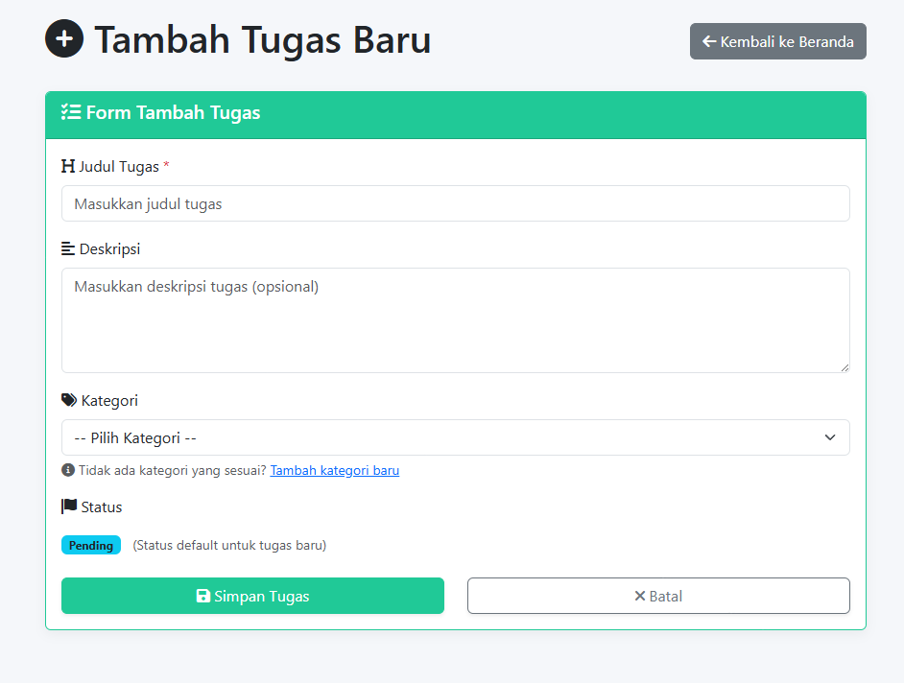

* **Simpan ke tabel tasks**

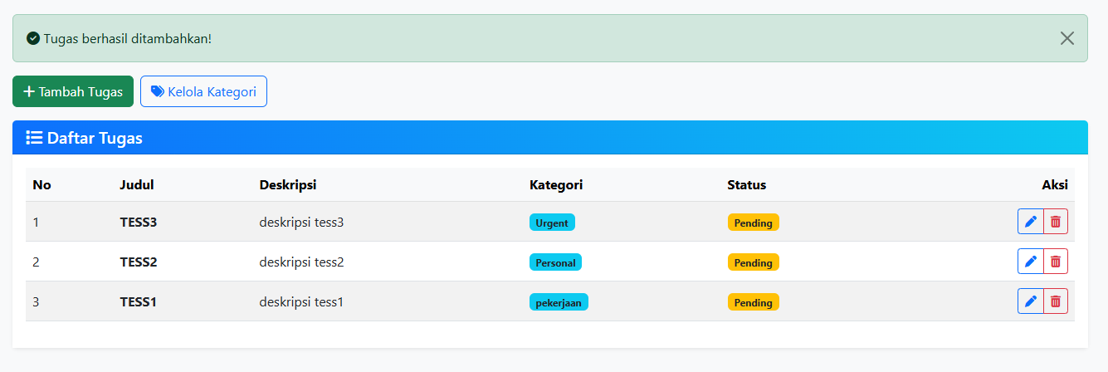

* **Setelah submit, kembali ke halaman utama**



1. **Buat form untuk edit tugas**

* **Form akan menampilkan data tugas yang ingin diedit**

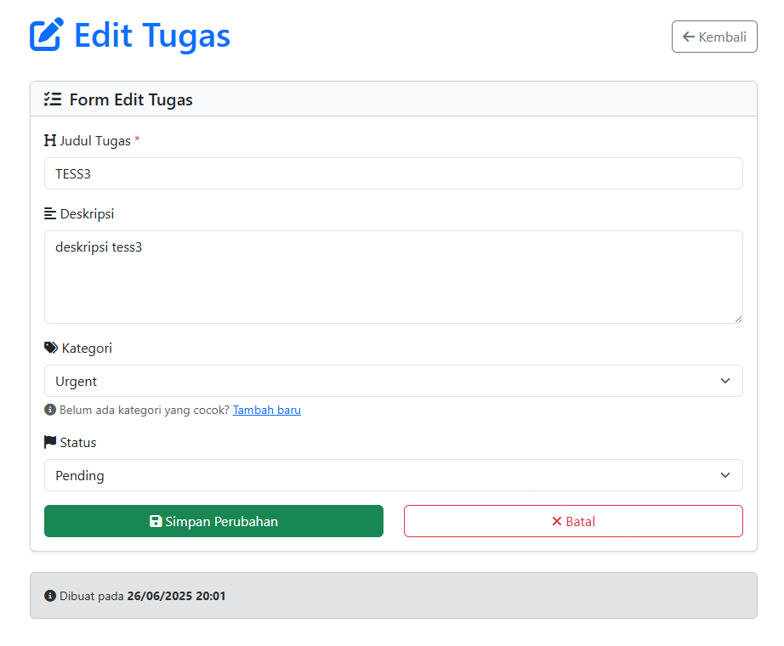

* **Data bisa diubah dan disimpan kembali ke database**

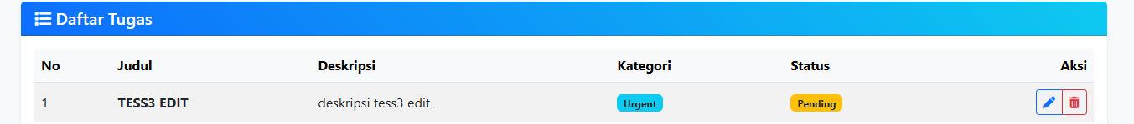

1. **Jika status tugas adalah “completed”, maka Tombol Edit pada daftar tugas dalam kondisi disabled (tidak bisa diklik)**

